Scenariusz zajęć na poniedziałek 8 czerwca.

**Temat tygodnia: Dużo wiem i potrafię…**

1. **Zabawa słowna „Skojarzenia”- ( IV 2,6 )**

Jedna osoba z rodziny wymyśla słowo, do którego pozostali dopowiadają skojarzenia (np. morze: plaża, woda, ryby, wakacje, statek itp.). Po podaniu skojarzenia należy dane słowo podzielić na sylaby i wskazać pierwszą głoskę.

Kiedy pomysły się skończą kolejna osoba wymyśla nowe słowo kluczowe.

1. **Słuchanie opowiadania. ( IV 1, 2, 5)**

Zachęćmy dziecko do uważnego słuchania opowiadania i zapamiętania jego treści.

Starszaki coraz częściej myślały o szkole. Powoli wyrastały z przedszkola, tak jak się wyrasta z przyciasnych butów czy kusego ubranka. Wyobrażały sobie, jak będzie w nowym miejscu. – Jesteśmy już prawie uczniami – powiedziała Zosia. – Zanim pożegnamy przedszkole, może warto pokazać młodszym kolegom, czego nauczyliśmy się tutaj. I starszaki w porozumieniu z panią postanowiły przygotować teatrzyk. Dzieci przez wiele dni uczyły się swoich ról. Recytowały wierszyki, śpiewały piosenki i tańczyły różne tańce. Po kilku próbach starszaki znały swoje role na pamięć. Na scenie czuły się pewnie, 39 jak prawdziwi aktorzy. Prawie wcale nie zapominały, co mają powiedzieć, i rzadko się myliły. Pomagały paniom z przedszkola w przygotowaniu kolorowych dekoracji i kostiumów. – Będzie teatrzyk w przedszkolu – powiedziała Zosia przy kolacji. – Teatrzyk? – zainteresował się braciszek Zosi. Misiek był w najmłodszej grupie tego samego przedszkola. Był bardzo dumny ze swej starszej siostry. Ona wszystko wiedziała, wszystko umiała i pomagała Miśkowi we wszystkim. – Taki teatrzyk z kukiełkami? – spytał Misiek. – Nie, bez kukiełek. Sami będziemy grali. Same starszaki! – Ty, Zosiu, też? – O tak! Będę grała Bardzo Ważną Rolę! Nadszedł dzień uroczysty, niecierpliwie wyczekiwany w przedszkolu. W dużej sali przedszkolnej kurtyna zasłaniała scenę. Przed zasłoną stanęły rzędy krzesełek dla widzów. Wszystkie grupy przedszkolne z wyjątkiem starszaków zasiadły na widowni. Wszystkie starszaki zniknęły w szatni, która zmieniła się w teatralną garderobę. Starszaki przebierały się w kostiumy specjalnie przygotowane dla aktorów przedstawienia. Rozległ się gong i kurtyna odsłoniła scenę z kolorowymi dekoracjami. Rosła tam piękna, rozłożysta jabłoń. Za jabłonią było pole i łąka, a za łąką las. Między łąką a lasem płynęła rzeka. A w tej rzece pluskały się ryby. Między sceną a widownią stał duży zegar. Z tarczą podzieloną na cztery części i jedną wskazówką. Nie pokazywał godzin, ale pory roku. Każda pora roku była w innym kolorze. Zima – biała, wiosna – zielona, lato – złote, jesień – brązowa. Na scenę wbiegły starszaki i zaśpiewały piosenkę o porach roku. Bim! – zegar zadzwonił jeden raz. Wskazówka pokazała białe pole z napisem ZIMA. Rozległ się szum wiatru i sypnął śnieg. Na scenie zrobiło się biało. Gałązki jabłoni pokryły się szronem. Jabłonka trzęsła się z zimna i miała bardzo smutną minę. Po chwili, przykryta kołderką śniegu, zasnęła na stojąco. Na scenę wbiegły dzieci przebrane za leśne zwierzęta. Były tam sarenki, jelonki, zajączki i ptaki zimujące. Takie, co nie odleciały do ciepłych krajów. Bardzo smutne, zmarznięte i głodne zwierzęta drżały z zimna. Szukały pożywienia pod śniegiem. Na scenę wbiegły dzieci w zimowych ubrankach i chłopiec przebrany za leśniczego. Dzieci sypały smakołyki dla ptaków do karmnika i wieszały słoninkę na gałęziach jabłonki. Leśniczy wykładał siano, marchew i kapustę dla czworonożnych mieszkańców lasu. Głodne zwierzęta najadły się do syta i zatańczyły z radości. Misiek wpatruje się w scenę. Gdzie Zosia? Nigdzie jej nie ma. Jak to, przecież Zosia miała grać Bardzo Ważną Rolę! Bim-bam! – zegar zadzwonił dwa razy. Wskazówka pokazała zielone pole z napisem WIOSNA. Zaczął padać deszcz. Śnieg na polach roztopił się. Wyparował szron z gałęzi jabłoni. Zazieleniły się pola, łąki i drzewa w lesie. Jabłonka obudziła się i uśmiechnęła radośnie. Jej gałązki pokryły się białymi kwiatami i młodymi listkami. Wokół drzewa tańczyły dzieci przebrane za pszczoły i motyle. Z ciepłych krajów przyleciały jaskółki, żurawie i bociany. Misiek obserwuje scenę. Coraz bardziej się niepokoi. Gdzie Zosia? Nigdzie jej nie ma! Jak to? Przecież Zosia miała grać Bardzo Ważną Rolę! Bim-bam-bom! – zegar zadzwonił trzy razy. Wskazówka przesunęła się na złote pole z napisem LATO. Słońce świeciło coraz mocniej. Zieleń na polach i łąkach zastąpiły żółto-złote kolory dojrzewającego zboża i żółknących traw. Jabłonka miała bardzo zadowoloną minę. Pod przekwitającymi kwiatami pojawiły się zawiązki owoców. Szybko rosły jak nadmuchiwane baloniki. Zmieniały się w zielone jabłka. Po minie jabłonki widać było, że jest jej ciężko. Ciężar rosnących owoców przygina ręce – gałęzie jabłonki – do ziemi. Misiek wypatruje Zosi na scenie. Zbiera mu się na płacz. Gdzie Zosia? Nigdzie jej nie ma! A przecież Zosia miała grać Bardzo Ważną Rolę! 40 Bim-bam-bom-bum! – zegar zadzwonił cztery razy. Wskazówka pokazała brązowe pole z napisem JESIEŃ. Zachmurzyło się. Las przybrał jesienną szatę z liści żółtych, czerwonych i brązowych. Powiał jesienny wiatr. Dzieci przebrane za kolorowe liście zatańczyły na scenie. Wiatr strąca dojrzałe, czerwone owoce z jabłoni. Im więcej owoców ląduje na ziemi, tym większa ulga maluje się na twarzy drzewa. Gdy spada ostatnie jabłko, jabłonka unosi ręce – gałęzie – do góry i tańczy radośnie. Dookoła niej tańczą pszczoły, motyle, ptaki i leśne czworonogi. Na scenę wchodzą dzieci z koszykami i, śpiewając, zbierają jabłka. Wieje w polu psotny wiatr i jabłonką trzęsie, a z jabłoni jabłek grad szur, szur przez gałęzie! Starszaki z koszykami pełnymi jabłek schodzą ze sceny. Idą między widzów. Rozdają dzieciom dojrzałe, słodkie owoce. Jabłko, co czerwienią lśni, do przedszkola niosę. Jeśli zechcesz, oddam ci, weź jabłuszko, proszę! Stojące na scenie drzewo jabłoni macha gałęziastą ręką do Miśka. – Zosia! – woła uradowany chłopiec i biegnie do siostry. Wbiega na scenę i rzuca się w objęcia dziewczynki. – Nie poznałem cię, bo się przemieniłaś w jabłonkę! A przecież cały czas patrzyłem na ciebie, Zosiu! Nie mogę uwierzyć, że to ty! – A Zosia na to: – Mówiłam, Michałku, że gram w przedstawieniu Bardzo Ważną Rolę!

Rozmowa na temat opowiadania:

− Co postanowiły starszaki?

− Jaką rolę miała grać Zosia, siostra Michała?

− O czym było przedstawienie?

- Jak wyglądała dekoracja?

− Czy Michał rozpoznał na scenie swoją siostrę?

− Co grała Zosia?

Zabawa „Jestem aktorem”. Dzieci przedstawiają pantomimicznie wybrane postaci z bajek, a pozostałe osoby muszą rozpoznać, kto to jest.

1. **Zabawy ruchowe z kubeczkiem: ( I 5, 8)**

• Zabawa orientacyjno-porządkowa: Zabierz kubeczek. Dziecko porusza się ostrożnie w rytm muzyki pomiędzy kubeczkami rozłożonymi na podłodze. Podczas przerwy w muzyce podnoszą najbliższy kubeczek i wyciągają rękę z nim w górę. Kiedy usłyszy dźwięk, odkłada kubeczek i swobodnie się porusza.

• Ćwiczenia dużych grup mięśniowych – Wędrujący kubeczek. Dziecko przekłada kubeczek z ręki do ręki: z przodu, z tyłu, pod kolanem, nad głową – w pozycji stojącej i w ruchu.

• Ćwiczenia tułowia – Rzuć i podnieś. Dziecko stoi w małym rozkroku, kubeczek kładzie na głowie; wykonuje skłon głową w celu upuszczenia kubeczka na podłogę. Następnie wykonuje skłon tułowia z jednoczesnym podniesieniem kubeczka i umieszczeniem go ponownie na głowie (podczas skłonu nogi ma proste).

• Ćwiczenia mięśni grzbietu – Turlamy kubeczek. Dziecko w siadzie prostym, trzyma kubeczek oburącz na wyprostowanych nogach. Turla kubeczek po nogach jak najdalej w kierunku stóp i z powrotem, mając nogi proste w kolanach.

• Skrętoskłony – Kubeczkowe obuwie. Dziecko w siadzie rozkrocznym, trzyma kubeczek w prawej ręce. Wykonuje skrętoskłon do lewej nogi, próbuje położyć kubeczek na palcach lewej stopy. Prostuje się, następnie wykonuje skrętoskłon do prawej nogi i próbują założyć kubeczek lewą ręką na prawą stopę. Podczas wykonywania ćwiczenia kolana są proste.

• Ćwiczenia mięśni brzucha – Zajrzyj do kubeczka. Dziecko w leżeniu przodem, trzyma kubeczek w wyciągniętych rękach przed sobą. Na hasło Zaglądamy do kubeczka, unosi ręce i głowę do góry, trzymając je chwilę w tej pozycji, a następnie je opuszcza.

• Ćwiczenia mięśni grzbietu i brzucha – Niezwykłe spotkanie. Dziecko leży na plecach, kubeczek trzyma w rękach wyciągniętych za głową. Jednocześnie wznosi ręce i nogi i dąży do spotkania rąk z kubeczkiem ze stopami. Następnie wraca do pozycji wyjściowej.

• Ćwiczenie równowagi – Jesteśmy uważni. Dziecko w pozycji stojącej, kubeczek ma umieszczony na głowie (do góry dnem). Wykonuje trzy kroki marszu, potem powolny przysiad i wraca do pozycji wyjściowej tak, aby kubeczek nie spadł.

1. **Zabawa dydaktyczna „Cienie” -** Poznawanie zjawiska powstawania cienia **( IV 1, 11 ).**

Zabawę najlepiej przeprowadzić wieczorem, kiedy na dworze będzie już ciemno

Ćwiczenia z lampą – obserwowanie powstawania cienia.

W pokoju zasłaniamy okna i zapalamy lampę, której światło jest skierowane na pustą ścianę. Bierzemy trzy duże klocki lub inne przedmioty, które układamy w trzech różnych miejscach: jeden obok lampy, drugi za lampą, a trzeci między lampą a ścianą, na którą pada światło. − Który przedmiot daje cień? Dlaczego? Cień powstaje tylko wtedy, gdy światło pada na dany przedmiot. Cień widoczny jest na ekranie, na który pada światło. Światło daje promienie, które biegną w postaci linii prostych. Jeżeli na drodze tych promieni jest przeszkoda, której nie mogą ominąć, to w miejscu, do którego nie dotrą, tworzy się cień.

Zabawy z cieniem.

* Dzieci umieszczają różne przedmioty na tle ekranu, na który pada światło lampy, i obserwują powstające cienie. Poruszają przedmiotami, obserwując, jak zmienia się wielkość cienia.
* Tworzenie cieni z dłoni.

Zamieszczamy kilka propozycji, ale zachęcamy do tworzenia własnych postaci ☺

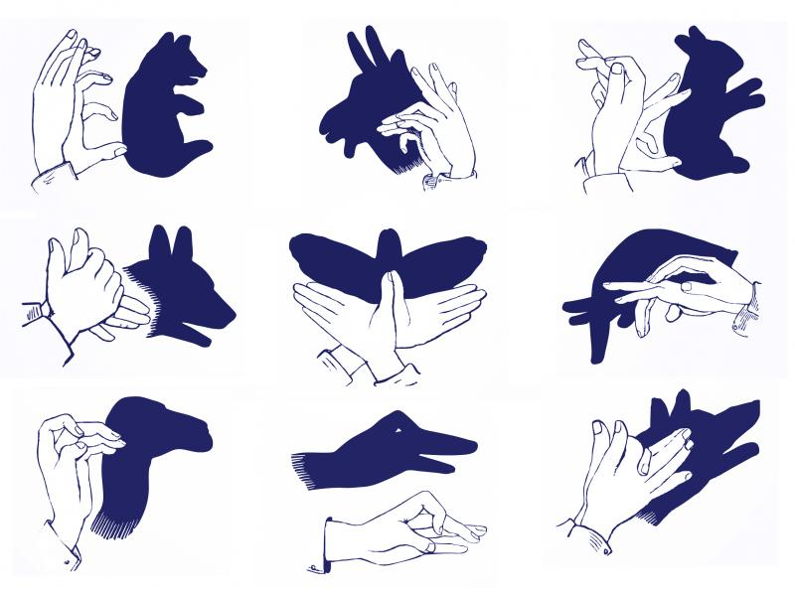

A może teatrzyk cieni?? https://www.youtube.com/watch?v=DOZyMGPMPVU